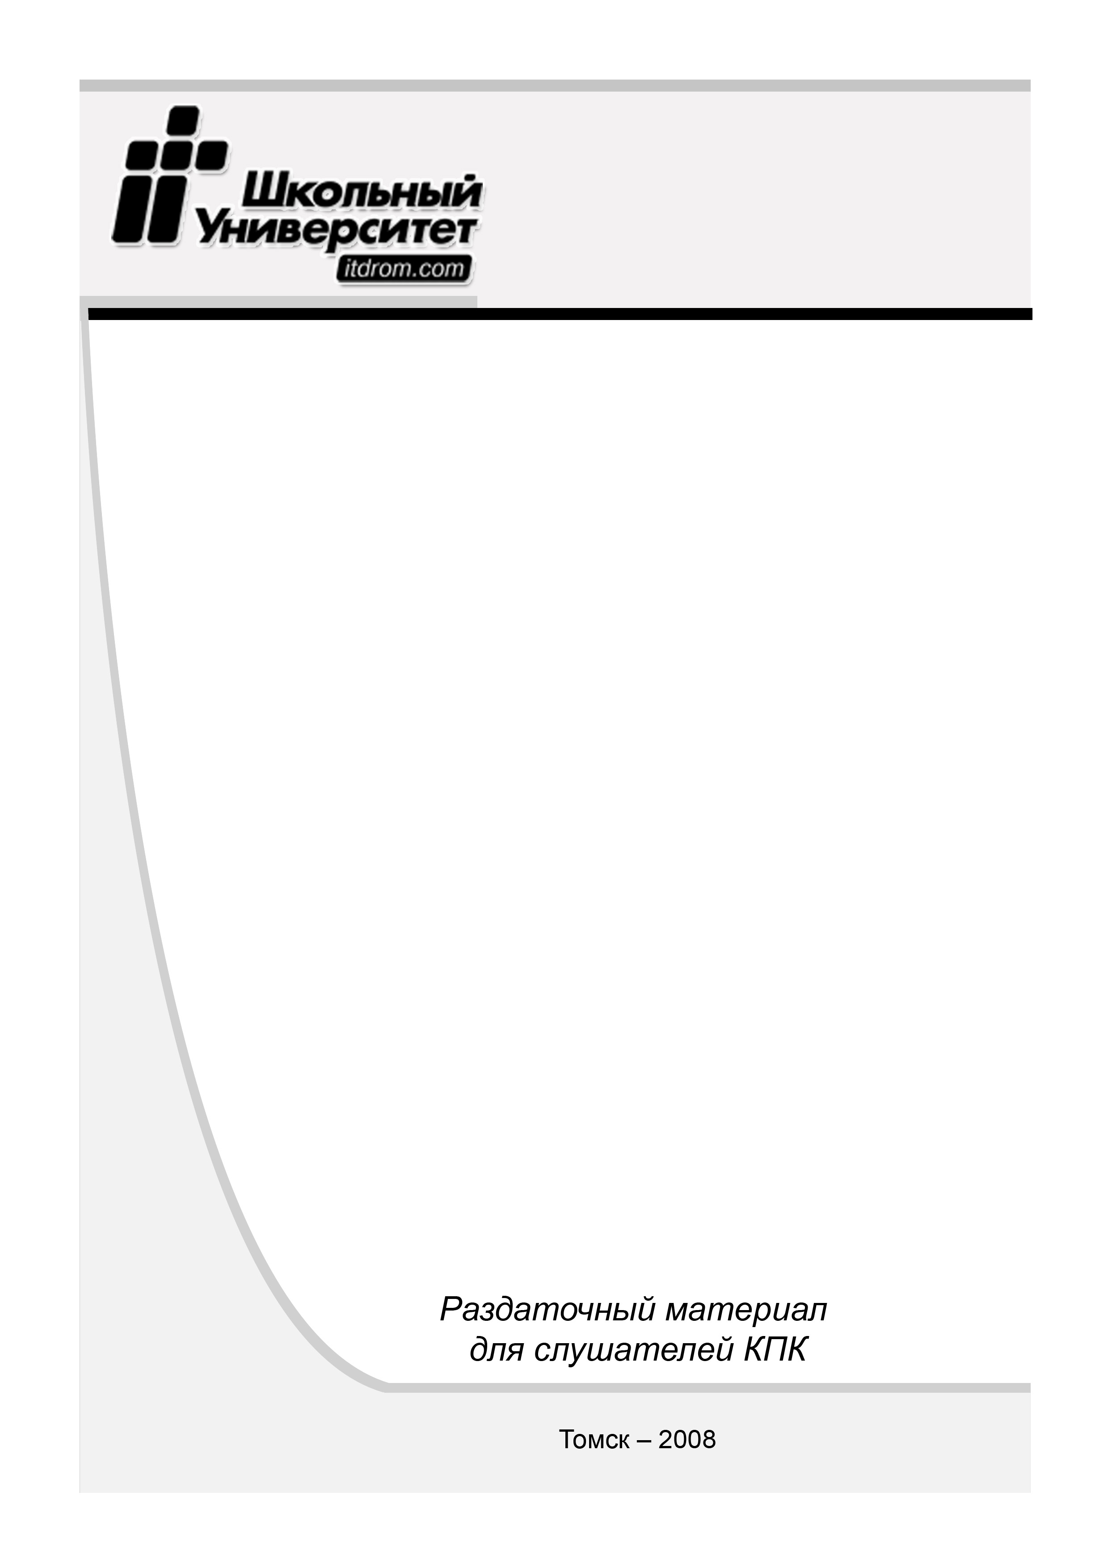
Основные методы изучения
векторной графики на основе
редакторов
CorelDRAW X3 & Inkscape
8-800-2008-028
(звонок по России бесплатный)
Адрес электронной почты:
metod@itdrom.com
Томск 2010

Оглавление
Раздел 1. Основы CorelDRAW X3 4
Тема 1.1. Векторная графика. Интерфейс CorelDRAW X3 4
Тема 1.2. Простые объекты и их свойства.
Операции над объектами 9
Раздел 2. Продвинутая работа в CorelDRAW X3 23
Тема 2.1. Работа с текстом 23
Тема 2.2. Тоновая коррекция 25
Тема 2.3. Интерактивные инструменты в CorelDRAW X3 27
Тема 2.4. Преобразование форматов изображения 29
Раздел 3. Основы профессиональной работы в CorelDRAW X3. Создание проектов 31
Раздел 4. Работа в Inkscape 32
Тема 4.1. Интерфейс Inkscape 32
Тема 4.2. Рисование геометрических примитивов и контуров
в редакторе Inkscape 33
Тема 4.3. Применение заливки и штриха 34
Тема 4.4. Работа с текстом и расположение объектов 36
Приложение 39
Горячие клавиши CorelDraw 39

Основы CorelDRAW X3

Векторная графика. Интерфейс CorelDRAW X3
Дидактическая цель
- Познакомиться с концепцией курса «Уроки CorelDRAW», интерфейсом и базовыми понятиями программы.
Дидактические задачи
- Рассмотреть структуру и содержание УМК.
- Рассмотреть понятия векторной графики, выявить её достоинства и недостатки.
- Рассмотреть интерфейс среды CorelDRAW X3.
- Изучить базовые понятия объекта: контур, узел, сегмент, заливка.

Векторное изображение и способ его формирования
Учебная информация
Вектор — отрезок, имеющий координаты начала и конца, длину и направление.
Положение векторов в пространстве описывается математическими функциями.
Совокупность векторов даёт контур, который может быть замкнут и не замкнут (дуга, кривая).

Контур является самостоятельным объектом, а сам объект может состоять из базовых элементов (заливка, узлы, контур, сегмент):
Контроль знаний
1. Запишите достоинства векторной графики, исходя из рисунков-подсказок.
1. | 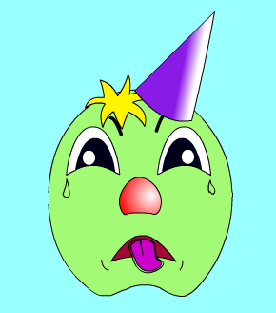
2. | 
3. | 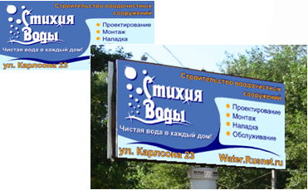
4.
2. Опишите недостатки векторной графики:
3. Самостоятельно дополните описание рисунка указанием базовых элементов.
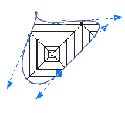

Цветовые модели
Учебная информация
Цветовая модель — это метод определения цвета, используется в графических редакторах при установке цветовых режимов.
Контроль знаний
4. Заполните таблицу 1, указав базовые цвета (параметры) каждой цветовой модели и область её применения.
Таблица 1
Цветовая модель | Модель
СMYK | 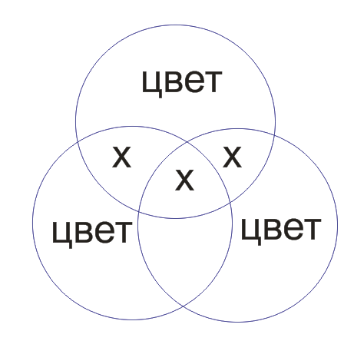
RGB
Окончание таблицы 1
HSB
LAB
5. Запишите, как в режиме CMYK кодируются белый и чёрный цвета?
________________________________________________________________
________________________________________________________________
6. Выполните лабораторную работу интерактивного электронного учебника «Уроки компьютерного дизайна»:
- урок 12 «Цвет в цифрах, или Цветовые модели»;
- результат сравнительного анализа занести в файл
отчёт_для_учащегося.xls.

Панель инструментов
Учебная информация
Контроль знаний
7. Дополните рисунок, подписав назначение элементов, указанных стрелками.
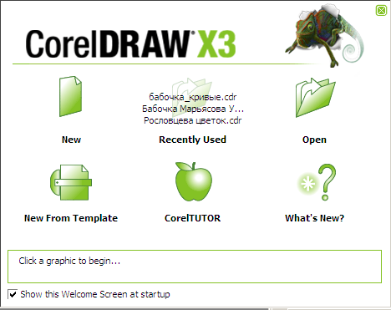
8. Дополните рисунок, подписав названия элементов интерфейса.
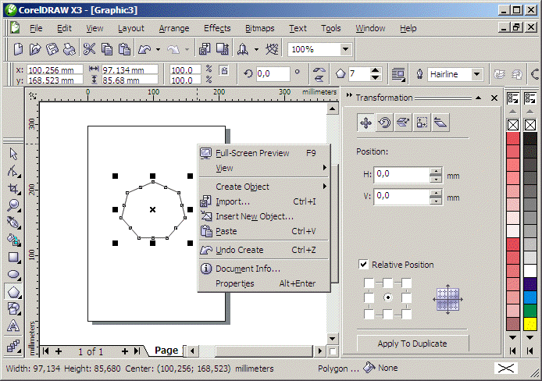

Простые объекты и их свойства.
Операции над объектами
Дидактическая цель
- Разобраться с назначением и принципом работы основных инструментов рисования.
Дидактические задачи
- Изучить принцип работы инструмента рисования замкнутых и незамкнутых контуров.
- Изучить базовые понятия объекта: контур, узел, сегмент, заливка, обводка.
- Разобраться с операциями, производимыми над объектом или группой объектов: расположение, выравнивание, объединение, трансформация.
Учебная информация
Работа в CorelDRAW X3 осуществляется с графическими объектами двух категорий:
- графические примитивы, образующие замкнутый контур (стандартные объекты);
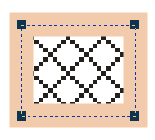
обводка
заливка
образующий контур
- линии (могут иметь как замкнутый, так и незамкнутый контур).
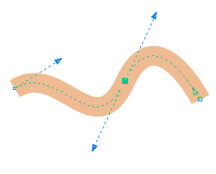
обводка
образующий контур

Инструменты рисования стандартных объектов
Контроль знаний
1. Дополните рисунок названиями инструментов.
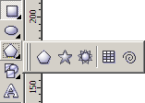
2. Заполните таблицу 2, указав отличия в работе инструмента Rectangle (Прямоугольник) с различными функциональными клавишами.
Таблица 2
Используем | Получим
Rectangle + <Ctrl>
Rectangle + <Shift>
Rectangle + <Ctrl]> + <Shift>
Проверь себя. Нажатие клавиши <Ctrl> при перемещении узлов многоугольника ограничивает свободу их перемещения движением по радиусу базового эллипса.
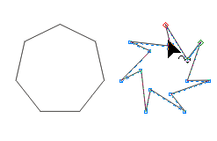

Инструменты рисования линий и кривых
Учебная информация
Инструмент | Назначение инструмента
Freehand Tool
Bezier Tool
Polyline Tool
3Point Curve Tool
Artistic Media Tool
Pen Tool
Контроль знаний
3. Заполните таблицу 3, указав отличия в работе с инструментом Freehand Tool.
Таблица 3
Freehand Tool (Произвольная)  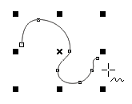 | Как использовать Freehand Tool, чтобы нарисовать произвольную кривую?  _____________________________________  _____________________________________  _____________________________________  _____________________________________
Freehand Tool (Произвольная)  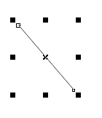 | Как использовать Freehand Tool, чтобы нарисовать отрезок?  _____________________________________  _____________________________________  _____________________________________
Freehand Tool (Произвольная)  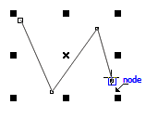 | Как использовать Freehand Tool, чтобы нарисовать ломаную?  _____________________________________  _____________________________________  _____________________________________  _____________________________________
Polyline Tool  (Полилиния) | Чем отличается от Freehand Tool?  _____________________________________  _____________________________________  _____________________________________

Выбор цвета обводки
Учебная информация
Cвойства контура настраиваются с помощью инструмента Outline Tool на панели инструментов.
Контроль знаний
4. Дополните рисунок, подписав названия инструментов и их назначения.
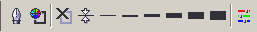

Заливка цветом, градиентом и текстурой
Учебная информация
Свойства заливки, градиента и текстуры настраиваются с помощью инструмента Fill Tool на панели инструментов.
Контроль знаний
5. Дополните рисунок, подписав названия элементов и их назначения.
6. Выполните наложения различных видов заливок на основе урока 2 «Такие разные векторы, или Обводки, заливки, порядок расположения» интерактивного электронного учебника «Уроки CorelDRAW».
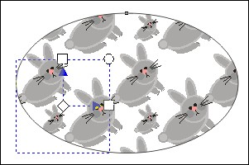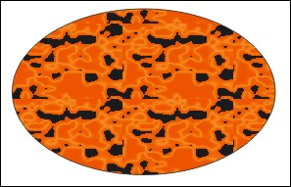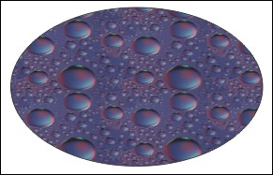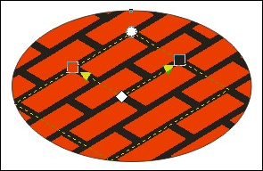

Редактирование градиента
Учебная информация
Редактирование заливки и градиента настраивается с помощью инструмента Interactive Fill Tool на панели инструментов.
Контроль знаний
7. Дополните рисунок, подписав названия элементов и их назначения.
________________________________________________________________
Обязательное практическое задание № 1
«Подготовка кнопки средствами CorelDRAW»
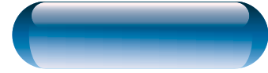

Кривые Безье и принцип рисования
Учебная информация
Выберите инструмент Bezier Tool (Кривые Безье).
Начало кривой — нажать левую кнопку мыши и вытянуть направляющие отрезки, после чего отжать левую кнопку мыши.
Конец кривой — отвести на расстояние курсор, зажать левую кнопку и повторить вытягивание направляющих.
Три типа узлов, участвующие в формировании кривых:
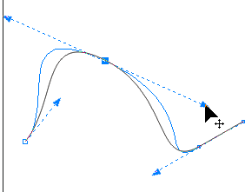
1. Симметричный узел — лежит с опорными точками на одной прямой, и при редактировании (изменении длины направляющих отрезков) относительно узла кривизна двух сегментов изменяется симметрично.
Когда кривизна соседних сегментов изменяется не симметрично относительно узла, такой узел бывает:
2. Узел со сглаженным угол .  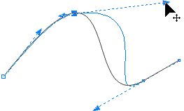 | 3. Узел с острым углом .  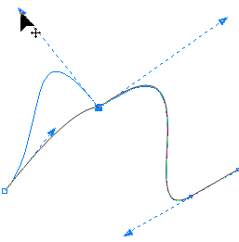
Обязательное практическое задание № 2
«Кривые, или Рисование бабочки»


Инструменты, работающие с кривыми
Учебная информация
Урок 6 «Тест на древесную любовь, или Инструменты векторного рисования» электронного практикума.
Knife (Нож) — разрезает на части как замкнутые, так и разомкнутые кривые. Разрезание приводит к созданию двух новых кривых или двух новых объектов.
Свойства инструмента Knife.
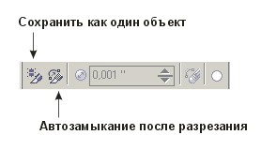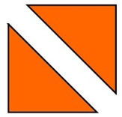
Eraser (Ластик).
Свойства инструмента Eraser.
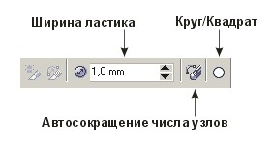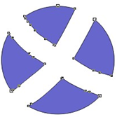
Smudge Brush (Размазывающая кисть) — смазывает обводку векторного объекта в любом направлении (как внутрь, так и наружу) в соответствии с параметрами, установленными в панели свойств.
Свойства инструмента Smudge Brush.
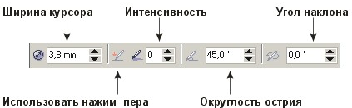
Пример
- Создайте слово TEST.
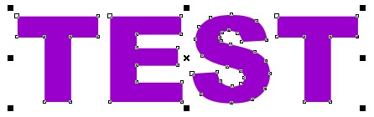
- Выберите инструмент Smudge Brush и выставьте параметры на панели свойств для обработки углов первой буквы «Т».
- Измените в панели свойств параметр Add Dry Out to The Effect (Интенсивность) на 10 и обработайте вторую букву (E).
- Поменяйте параметры инструмента в панели свойств и обработайте третью букву (S).
Roughen Brush (Шероховатая кисть) — деформирует обводку, создавая на ней подобие треугольных зубцов. В результате применения этого инструмента к обводке автоматически добавляются новые сегменты и узлы, формирующие зубцы.
Свойства инструмента Roughen Brush.
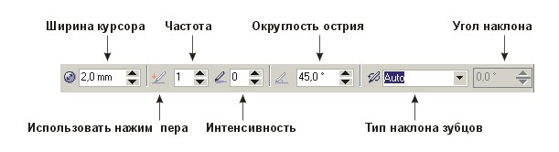
- Выберите инструмент Roughen Brush. Установите на панели свойств параметры инструмента и обработайте края последней буквы (Т) этим инструментом.
- Получим такой результат.


Принцип расположения объектов
Учебная информация
Все объекты располагаются в документе в строгом порядке.
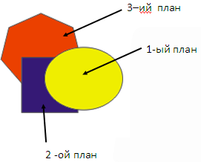
1. Располагаются на различных планах, где каждый объект либо перекрывает другой объект, либо находится за ним.
Изменение порядка расположения объектов между собой осуществляется с помощью команды Arrange-Order (либо через контекстное меню объекта).
2. В одном документе можно создавать несколько слоёв c целью группировки объектов в документе по определённому признаку.
3. Любой документ может состоять из нескольких страниц.
Контроль знаний
8. Дополните рисунок, подписав названия команд меню и их назначения.
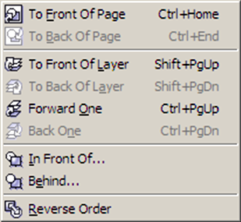

Объединение объектов
Учебная информация
С помощью операций объединения создаются новые объекты. Для того чтобы задействовать эти операции, необходимо выделить как минимум два объекта, и тогда они станут доступны на панели свойств инструмента Pick Tool (Выделение) или через главное меню Arrange  Shaping (Упорядочить → Объединения).
Контроль знаний
9. Дополните рисунок, подписав названия элементов.
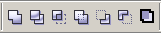
10. Выполните в CorelDRAW X3 операции объединения и пересечения объектов.
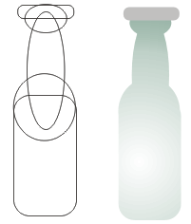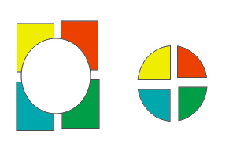
a) объединение
b) пересечение

Выравнивание объектов
Учебная информация
Для выравнивания группы объектов относительно общей прямой, страницы или объекта, используют специальную панель Align and Distribute (Выравнивание и распределение).
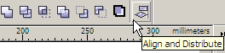
11. Выполните выравнивание и распределение объектов на основе урока 4 «Калейдоскоп на экране, или Точная трансформация, объединение, выравнивание и распределение объектов» интерактивного электронного учебника «Уроки CorelDRAW».
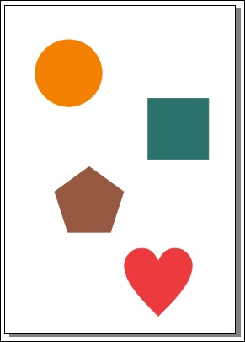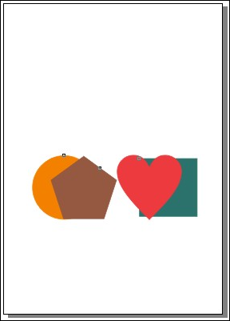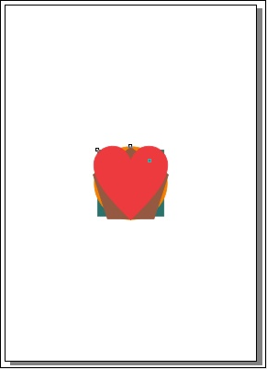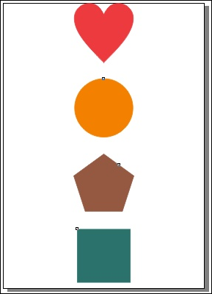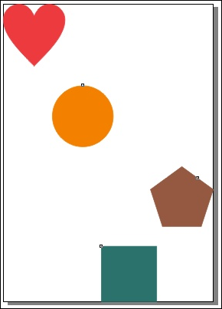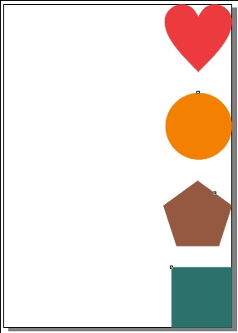

Трансформация объектов
Учебная информация
Самая интересная возможность докеров трансформации — это использование диаграммы положения и возможность применения трансформации к дубликату исходного объекта.
Контроль знаний
12. Дополните рисунок, подписав названия элементов.
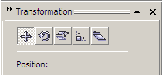
13. Выполните трансформацию объектов с поворотами (примерно как на скриншотах), устанавливая произвольные значения (не слишком большие) в координаты центра и меняя отступы в диаграмме положения на основе урока 4 «Калейдоскоп на экране, или Точная трансформация, объединение, выравнивание и распределение объектов» интерактивного электронного учебника «Уроки CorelDRAW».

14. Выполните трансформацию объектов с отражением и масштабированием на основе урока 4 «Калейдоскоп на экране, или Точная трансформация, объединение, выравнивание и распределение объектов» интерактивного электронного учебника «Уроки CorelDRAW».
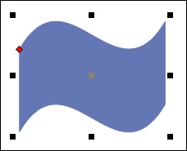  Исходный рисунок |  | 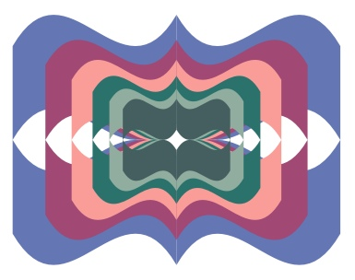  Результат
Запомните!
Копирование, дублирование и клонирование объектов:
- копирование помещает объект в буфер обмена с возможностью последующей вставки неограниченное число раз;
- дублирование сразу выполняет дубликат объекта на текущем листе с заданным сдвигом без помещения в буфер обмена;
- клонирование позволяет объектам-клонам динамически обновлять свои свойства после изменения свойств изначального объекта.

Продвинутая работа в CorelDRAW X3
Дидактическая цель
- Научиться использовать интерактивные инструменты, овладеть приёмами работы с текстом.
Дидактические задачи
- Научиться создавать и редактировать художественный и простой текст.
- Научиться работать с библиотекой символов.
- Научиться пользоваться интерактивными инструментами и применять их на практике.
- Научиться работать с панелями цветовой и тоновой коррекции объектов.

Работа с текстом
Учебная информация
Для ввода в программу текста в CorelDRAW X3 используется специальный инструмент Text Tool (Текст, <F8>).
Для оперативного форматирования текста используют инструменты панели свойств инструмента Text Tool.
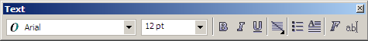
Существует два режима работы с этим инструментом:
- создание художественного  (фигурного) текста; | - создание простого текста.
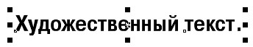 | 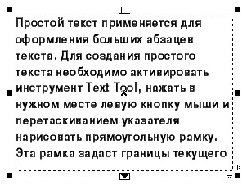
Для размещения текста вдоль кривой или любого объекта необходимо предварительно создать саму кривую или объект, затем выбрать инструмент Text и навести курсор инструмента на кривую, пока он не примет такую форму: . После этого следует нажать левую кнопку и ввести текст.
В CorelDRAW X3 вставка символов осуществляется с помощью команды Insert Symbol Character.
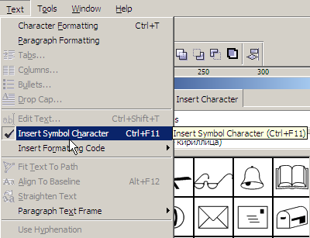
Контроль знаний
Перечислите операции, которые можно произвести над:
- фигурным текстом: ______________________________________
_______________________________________________________
_______________________________________________________
_______________________________________________________;
- простым текстом: ________________________________________
_______________________________________________________
_______________________________________________________.

Тоновая коррекция
Учебная информация
Команды регулировок находятся в Главном меню: Effects  Adjust (Эффекты → Регулировки). Для векторных объектов обычно доступны четыре команды:
- Brightness/Contrast/Intensity (Яркость/Контрастность/Интен-сивность);
- Color Balance (Цветовой баланс);
- Gamma (Гамма);
- Hue/Saturation/Lightness (Тон/Насыщенность/Яркость).
Все команды воздействуют одновременно на заливку и обводку.
1. Команда Brightness/Contrast/Intensity.
Позволяет изменять яркость, контрастность и интенсивность цвета у выделенного объекта.
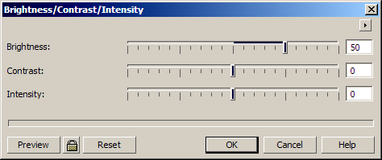
Настройка яркости
Настройка
контрастности
Настройка
интенсивности
Предпросмотр
Постоянный предпросмотр
Очистка изменения
2. Команда Color Balance.
Это основная команда цветокоррекции, которая производится за счёт выставления баланса между парными цветами: голубой-красный, пурпурный-зелёный, жёлтый-синий.
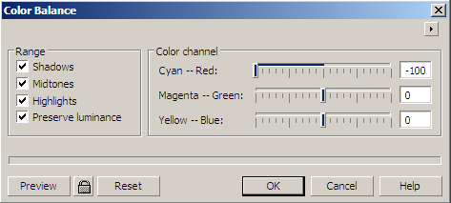
Светлые тона
Средние тона
Тени
Сохранять
яркость
Жёлто-Синий
Пурпурно-Зелёный
Голубовато-Красный
3. Команда Gamma.
С помощью этой команды гамма цвета меняется очень плавно, и цвет может измениться только на одну ступень по цветовому кругу.
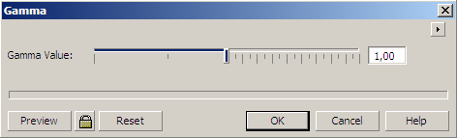
4. Команда Hue/Saturation/Lightness.
С помощью неё можно заменять цвета в изображении на любые новые и избирательно воздействовать только на нужный оттенок.
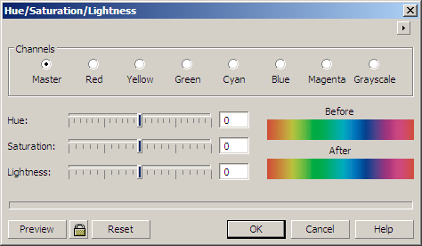
Тон
Насыщенность
Яркость
Синий
Зелёный
Красный
Серый тон
Пурпурный
Жёлтый
Голубой
Все цвета

Интерактивные инструменты в CorelDRAW X3
Учебная информация
Инструмент Interactive Contour (Интерактивный контур).
Ускорение
формы и цвета
Цвет обводки
Смещение
контура
Отмена
контура
Цвет заливки
Шаги контура
Переход цветов
Тип контура
По центру
Линейный
Копировать
свойства
контура
Внутри
Радуга против
часовой стрелки
Снаружи
Конечный цвет градиентной заливки
Радуга по
часовой стрелки
Инструмент Interactive Distortion (Интерактивное искажение).
Амплитуда
вытягивания и
выталкивания
Вытягивание и выталкивание
Параметры деформации
Деформация от центра
Скрутка контура
Преобразователь
в кривые
Добавить новую деформацию
Добавить/Удалить параметры
Инструмент Interactive Drop Shadow (Интерактивная тень).
Очистить
тень
Режимы
наложения
Затухание
тени
Направление ретуши
Прозрачность тени
Цвет тени
Степень
растушевки
Угол падения тени
Растяжение тени
Копировать
свойства тени
Края растушевки

Инструмент Interactive Transparency (Интерактивная прозрачность).
Копировать свойства
Режимы
наложения
Редактировать прозрачность
Направление и граница прозрачности
Область
воздействия
Степень
прозрачности
Заморозить
Тип прозрачности
Контроль знаний
Дополните рисунок, подписав названия инструментов.
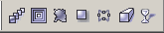

Преобразование форматов изображения
Учебная информация
- Векторизация (трассировка) — процесс перевода растровой графики в векторную, который осуществляется с помощью команды Bitmaps → Trace Bitmap.
- Растеризация — процесс перевода векторной графики в растровую, который осуществляется с помощью команды Bitmaps → Convert to Bitmap.
Обязательное практическое задание № 3
«Интерактивное искажение, или Рисуем цветок»
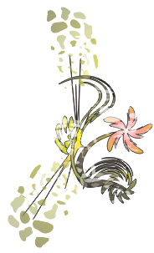

Основы профессиональной работы
в CorelDRAW X3. Создание проектов
Учебная информация
Перед созданием документа необходимо:
1. Определиться с форматом листа.
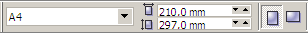
2. Настроить функции по оптимизации программы.
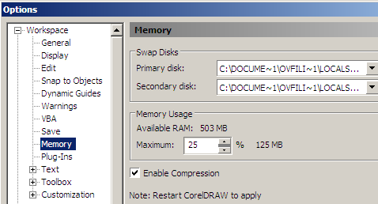
Обязательные практические задания
Урок 9 «Пора представиться, или Создание полноцветной визитки» интерактивного электронного учебника «Уроки CorelDRAW».
Урок 10 «Слава победителям, или Создание диплома» интерактивного электронного учебника «Уроки CorelDRAW».
Урок 11 «Памятные даты, или Создание календаря» интерактивного электронного учебника «Уроки CorelDRAW».

Работа в Inkscape
Дидактическая цель
- Познакомиться с интерфейсом программы Inkscape.
Дидактические задачи
- Рассмотреть интерфейс среды Inkscape.
- Изучить принципы создания простых объектов, кривых и управления ими.
- Разобраться в характерных отличиях принципа работы с объектами в среде Inkscape от CorelDraw.

Интерфейс Inkscape
Учебная информация
Inkscape — открытый редактор векторной графики, функционально схожий с Illustrator, Freehand, CorelDraw и использующий стандарт W3C под названием Scalable Vector Graphics (SVG). Импортирует файлы в таких форматах как JPEG, PNG, TIFF и другие; экспортирует файлы в формате PNG, равно как и в некоторых векторных форматах.
Преимущества Inkscape заключаются в следующем:
- свободно распространяемая программа великолепно работает как под Windows, так и под Linux;
- дистрибутив всего в 35 мегабайт (скачать его можно с сайта www.inkscape.org);
- создание векторной графики любой сложности;
- суперпростой интерфейс;
- в качестве формата хранения используется SVG (Scalable Vector Graphics). SVG является разновидностью XML, поэтому легко управляется и интегрируется в интернет-сайты. В связке с JavaScript представляет собой большую угрозу для технологии Flash.
Контроль знаний
Дополните рисунки, подписав названия элементов интерфейса.
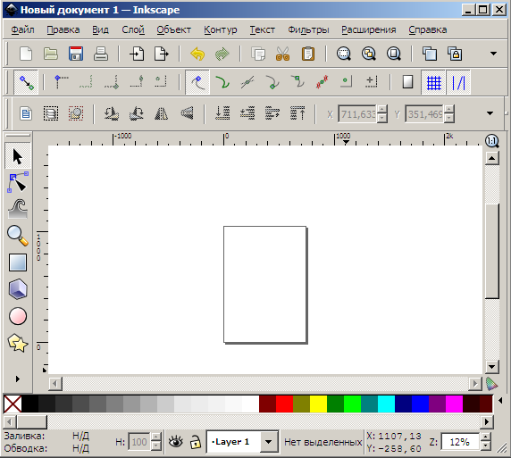

Рисование геометрических примитивов
и контуров в редакторе Inkscape
Учебная информация
Масштабирование рабочей области осуществляется с помощью вращения колеса мыши при нажатой клавише <Ctrl>.
Одновременное нажатие клавиш <Ctrl + Shift + C> преобразует фигуру в контур, при этом обратное преобразование невозможно.
При использовании инструмента «Кривая Безье»:
- каждый щелчок левой кнопкой мыши создаёт острый узел без возможности управлять изгибом (без узлов управления). Таким образом, серия щелчков создаёт последовательность из прямых отрезков линии;
- щелчок и смещение создают гладкий узел с двумя направляющими, лежащими на одной линии.
Нажатие клавиши <Enter> заканчивает линию, <Esc> отменяет её.
Для отмены только последнего сегмента незаконченной линии следует нажать клавишу <Backspace>.
Контроль знаний
1. Укажите названия пяти инструментов для работы с простыми объектами.

2. Укажите названия трёх инструментов для работы с контурами.


Применение заливки и штриха
Учебная информация
Для вызова окна Заливка и обводка устанавливается активной команда Объект → Заливка и обводка.
В данном окне можно создать переход цветов, из которых будет состоять выбранный градиент, нажав кнопку Изменить.
При редактировании градиента готовых объектов и создания плавных переходов между двумя или более цветами, как для заливки, так и для обводки, поддерживаются два типа градиента: линейный и радиальный.
Для вызова панели настроек градиента используют пиктограмму на панели инструментов  Градиентная заливка, в этом случае внешний вид курсора принимает вид:
Контроль знаний
1. Дополните рисунок, подписав названия элементов и их назначения.
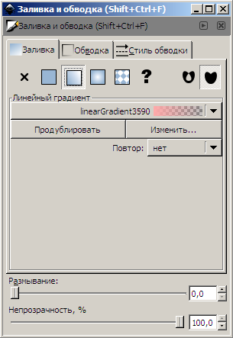
2. Дополните рисунок, подписав названия элементов и их назначения.
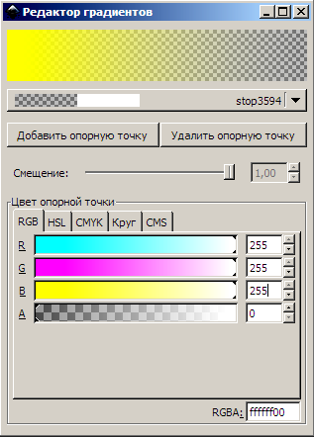

Работа с текстом и расположение объектов
Учебная информация
Клавишей <Tab> выделяется самый нижний объект по оси z либо объект, находящийся над выбранным объектом (объектами) на оси z.
Клавишами <Shift + Tab> выделение происходит от верхнего к нижнему объекту, поскольку при создании объекта он добавляется в самый верх z-уровня.
Если нужный объект закрыт другим объектом, может помочь комбинация <Alt + щелчок> (необходимо производить несколько нажатий <Alt + щелчок> на группе объектов).
Чтобы дать команду Inkscape перемещать то, что выбрано сейчас, используется <Alt + колесо прокрутки мыши>. В этом случае будет перемещаться нужное выделение вне зависимости от того места, где движется курсор мыши.
Для размещения текста по поверхности кривой нужно выбрать текст и контур одновременно и выполнить команду Текст → Разместить по контуру. Текст будет размещён от начала контура
Для расположения текста внутри блока произвольной формы нужно выбрать текст и блок одновременно и выполнить команду Текст → Заверстать в блок.
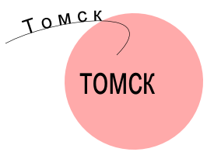
Контроль знаний
1. Аналитический обзор урока 4 «Виртуальный конструктор, или Интерфейс векторного редактора Inkscape» интерактивного электронного учебника «Уроки компьютерного дизайна».
2. Выполните на выбор практическое задание:
- урок 5 «Делаем аппликацию, или Основные операции в векторной графике» интерактивного электронного учебника «Уроки компьютерного дизайна»;
- урок 6 «Зажигаем звёзды и выращиваем лес, или Основные операции в векторной графике» интерактивного электронного учебника «Уроки компьютерного дизайна»;
- урок 7 «Виртуальная проволока, или Кривые Безье» интерактивного электронного учебника «Уроки компьютерного дизайна»;
- урок 8 «Буквы несут смысл, или Кривые Безье» интерактивного электронного учебника «Уроки компьютерного дизайна».
Обязательное практическое задание № 4
«Подготовка кнопки средствами Inkscape»

Заполните таблицу 4 отличий в программах Inkscape и CorelDraw X3.
Таблица 4
CorelDraw X3 | Inkscape

Приложение

Горячие клавиши CorelDraw
1. Работа с файлами
Ctrl+E | Экспорт объектов в другой формат файла
Ctrl+I | Импорт объектов из другого формата файла
Ctrl+N | Создание нового документа
Ctrl+O | Открытие существующего документа
Ctrl+P | Печать документа или выделенной области
Ctrl+S | Сохранение активного документа
Ctrl+F6 | Переход к следующему открытому документу
Ctrl+F4 | Закрытие текущего активного документа
Alt+F4 | Закрытие окна CorelDRAW
2. Режимы просмотра документа
F9 | Просмотр документа в полноэкранном режиме
Ctrl+W | Обновление окна
Shift+F9 | Расширенный вид
3. Режимы правки и редактирования
Правка и редактирование очень похожи на комбинации клавиш, применяемых в офисных программах
Ctrl+C, Ctrl+Insert | Копирование выделенных объектов в буфер обмена
Ctrl+X, Shift+Delete | Вырезание выделенных объектов с помещением их в буфер обмена
Delete | Удаление выделенных объектов без помещения их в буфер
Ctrl+D | Дублирование выделенных объектов
Ctrl+V, Shift+Insert | Вставка объектов из буфера обмена
Ctrl+Z, Alt+Backspace | Отмена последней выполненной операции
Ctrl+Shift+Z, ReDo | Восстановление изменений, проведённых командой
UnDo, Ctrl+R | Повторение последней операции
4. Вызов Docker-окон
Docker-окнами называются мобильные окна, предназначенные для динамического изменения параметров во время редактирования документа. Docker-окна отображаются в правой части экрана между полосой прокрутки и палитрой цветов, если окно не нужно его легко свернуть.
Alt+F2 | Настройка линейных размеров
Alt+F3 | Docker-окно для создания эффектов Lens

Ctrl+F7 | Docker-окно для создания эффектов оболочки Envelope-объекта
Ctrl+F9 | Docker-окно для создания эффектов
Ctrl+F11 | Docker-окно Simbols and Special Characters для выбора элементов библиотеки символов
Ctrl+F5 | Docker-окно Graphic and Text styles для отображения графических и текстовых стилей
Ctrl+F2 | Docker-окно View Manager для переключения между видами
Alt+F7 | Docker-окно Transform-Position для изменения положения, вращения, зеркального отображения и искажения выделенных объектов
Alt+F8 | Docker-окно Transform-Rotate для вращения объекта
Alt+F9 | Docker-окно Transform-Scale and mirror для масштабирования и зеркального отображения объекта
Alt+F10 | Docker-окно Transform-Size для настройки размеров выделенных объектов

